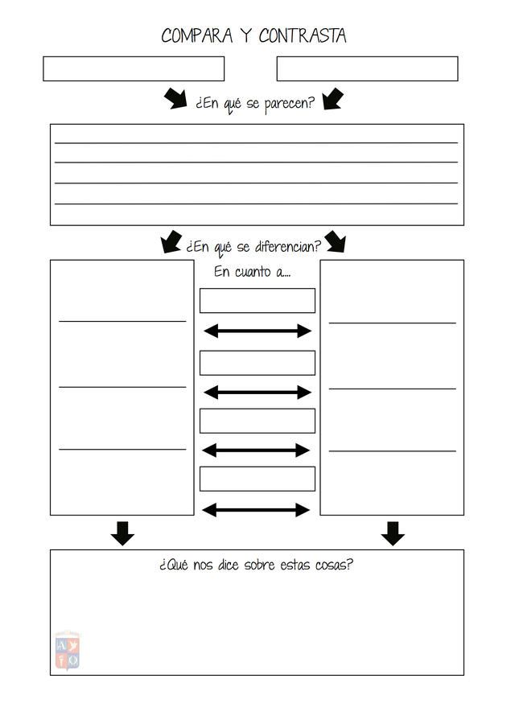

Esto nos dice que estas dos condiciones se asemejan en el ámbito

Comprueba anbtes de ejecutar

Esta condicioon va de ultimo del problema

Esta es mas comppleja

Es una sentencia que reejecuta.

Define si la condición pasa o no

Se escribe al inicio de una ondicion

Esta es un poco mas sencilla

Es una sentencia para tomar desciciones.

Estas dos en lo que se asemejan es que las dos son condiciones del código c++ y pertenecen al ciclo while y evaluar la condición.

DO WHILE

IF